

La organización y su naturaleza

**Breve descripción:**

Este componente se centra en identificar los procesos administrativos, planeación estratégica, sus características y elementos en la organización. Asimismo, conceptos y normativas de responsabilidad social, desarrollo sostenible, identificación de partes interesadas para la organización y técnicas de diagnóstico.

**Diciembre 2023**

Tabla de contenido

Introducción 1

1. Procesos administrativos 3

2. Responsabilidad social empresarial 20

3. Partes interesadas 25

4. Desarrollo sostenible 29

5. Diagnóstico y técnicas de recolección organizacional 40

Síntesis 46

Material complementario 47

Glosario 48

Referencias bibliográficas 50

Créditos 52

Introducción

Para el funcionamiento adecuado y el cumplimiento de objetivos propuestos dentro de una organización, es importante implementar procesos administrativos para planificar las operaciones en diferentes áreas estratégicas, identificar el concepto y características de un diagnóstico organizacional, las técnicas de recolección que debe implementar y cuáles son los indicadores de gestión que debe medir. Asimismo, conocer los principios básicos de responsabilidad social empresarial, su normatividad, la identificación de las partes interesadas o “stakeholders” y las características del concepto de desarrollo sostenible.

1. La organización y su naturaleza



[**Enlace de reproducción del video**](https://www.youtube.com/watch?v=i6OXS9JGd2w)

|  |
| --- |
| **Síntesis del video: La organización y su naturaleza** |
| Bienvenidos a este componente formativo. El proceso administrativo cumple un propósito importante en las organizaciones, ya que permite aprovechar al máximo los recursos y alcanzar los objetivos de forma eficiente.  Es por esto que se deben implementar unas etapas importantes, como son: la planificación, organización, dirección y control. Por otro lado, conocer la importancia de la Responsabilidad Social Empresarial y cómo se articula a los modelos de negocio, promoviendo la sostenibilidad en varios aspectos, como son ambientales, sociales y económicos. Les deseo el mayor de los éxitos en el desarrollo de este programa. |

# Procesos administrativos

Los procesos administrativos están compuestos por una serie de actividades o funciones administrativas que buscan aprovechar al máximo los recursos que tiene una organización y lograr los objetivos trazados de manera eficaz. La importancia de implementar un proceso administrativo en la dirección de una organización permite establecer una ruta a seguir mediante diferentes actividades en periodos determinados, con el fin de alcanzar los objetivos propuestos en la organización; de esta manera, incrementar la eficiencia, para lograr las metas propuestas.

Las principales ventajas, que es posible destacar de los procesos administrativos, son las siguientes:

* Información actualizada del cumplimiento de objetivos, permitiendo realizar proyecciones futuras.
* Permiten tomar decisiones frente a los diferentes escenarios posibles.
* Plantear objetivos en la organización a corto, medio y/o largo plazo
* Optimizar los recursos mejorando la eficiencia.
* Evitar incurrir en gastos innecesarios que no se contemplaban inicialmente.
* Se incrementa la productividad, mejorando el trabajo en equipo.

Por último, cuando se implementa un proceso administrativo, este permite evitar que se presenten dificultades en los esquemas de la dirección de la organización; en consecuencia, esto ayuda a reducir el número de medidas a tomar para el funcionamiento de la organización.

**Etapas del proceso administrativo**

El proceso administrativo está compuesto por cuatro etapas: planificación, organización, dirección y control. Las cuales, a su vez, están organizadas en dos fases:

* **Fase mecánica.** Es la parte estática del proceso y está conformada por las etapas de planificación y organización.
* **Fase dinámica.** Esta hace referencia al movimiento y está conformada por la dirección y el control.

Amplíe la información sobre cada una de estas etapas:

1. **Planificación**. Es la herramienta para administrar las relaciones con el futuro. Esta etapa consiste en que la organización determine qué se va a hacer, de forma anticipada, para lograr los objetivos propuestos de manera eficiente.
2. **Organización**. Dividir el trabajo y atribuir responsabilidad y autoridad a las personas. En esta etapa, la organización identifica cómo hacer que los recursos se utilicen de forma equilibrada, manteniendo una relación entre el trabajo y el personal que lo va a realizar o ejecutar.
3. **Dirección**. Consiste en realizar actividades mediante la aplicación de energía física, intelectual e interpersonal para ofrecer productos, servicios e ideas. Consiste en que la organización verifique que se hagan las actividades o tareas propuestas para el logro de los objetivos, mediante el liderazgo, la motivación y la comunicación de los involucrados.
4. **Control.** Es el proceso de producir información para tomar decisiones sobre la realización de objetivos. En esta última etapa, la organización mide los resultados de cómo se hicieron las actividades planteadas y efectuadas, con el objetivo de generar mejoras continuas.

**Nota.** **¿Qué es el proceso administrativo y cuáles son sus etapas?.** Para complementar este tema, observe el video: ¿Qué es el proceso administrativo y cuáles son sus etapas?, que se encuentra en el material complementario de este componente formativo.

**La planificación en la organización**

Es el proceso en el que una empresa u organización planifica sus actividades diarias. Disponer de este mecanismo les permite a las organizaciones alcanzar los objetivos establecidos, de una manera estructurada, eficaz y centrada en la obtención de resultados. Existen cuatro tipos de planificación organizacional:

* **Planificación organizacional estratégica.** Consiste en desarrollar un plan de atención general para todas las áreas de una empresa. La formulación de objetivos se realiza basándose en un periodo de tiempo, ya sea a corto, mediano o largo plazo; procurando que dichos objetivos estén adaptados con los valores empresariales, además de visión y misión.

Generalmente, este tipo de planificación organizacional es hecha por altos ejecutivos de una empresa, ya que participan todas las áreas de una organización y las decisiones deben ser tomadas de forma estratégica. Aunque hay pequeñas empresas que prefieren integrar a todos sus empleados, con el fin de aportar valor a la formulación de objetivos.

* **Planificación organizacional táctica.** Implica describir la manera en que una compañía va a aplicar su plan estratégico. Sin embargo, este es más específico y se establece por algunos objetivos a corto plazo que apoyan el plan estratégico; su duración de acción y ejecución es de aproximadamente un año o menos.

El plan táctico suele ser orientado por los gerentes de cada área, que dan supervisión a aquellos objetivos a corto plazo y deben aplicar acciones, estrategias y delegar funciones para dar cumplimiento a las metas establecidas.

* **Planificación organizacional operacional.** Es la visión y el control de los aspectos diarios en la planificación organizacional. Está conformada por labores que se realizan a diario, como actividades de operación, normativa de trabajo, horarios, cumplimiento de políticas y estándares empresariales.

Asimismo, permite asegurar que las responsabilidades, funciones y tareas se lleven a cabo de manera eficaz y los encargados de estas procedan de acuerdo con lo establecido por la empresa.

* **Planificación organizacional de contingencia.** El plan de contingencia se utiliza de forma esporádica, en especial, cuando surgen imprevistos, crisis o escenarios inusuales. Es un plan estructurado y funcional, que comprende una serie de retos o desafíos, el cual se debe abordar si una situación inesperada ocurre. Aunque las empresas consideren que es un plan que nunca van a utilizar, es esencial contar con este.

**Características y elementos de la organización**

Una organización se define como un conjunto de individuos que cooperan entre sí para alcanzar determinados objetivos y metas. Según Max Weber (1922), una organización es: “un grupo de personas que se asocian con el propósito de lograr un objetivo y que está direccionado a través de reglas y órdenes que se dan mediante un jefe”. A continuación, conozca las características y elementos de la organización:

* **Es un sistema social.** Está conformada por individuos, donde se asignan unos objetivos alineados por métodos y ocupaciones que causan una permanencia en equilibrio y comunicación. Estos componentes se relacionan entre sí, de tal manera que algún cambio o transformación en ellos puede provocar alteraciones en los resultados.
* **Se mantienen en el tiempo.** Las organizaciones tienen la posibilidad de proyectarse o no por un tiempo mayor que la vida de quienes fueron sus fundadores.
* **Son complejas**. El entorno constantemente experimenta cambios, lo que hace que las organizaciones originen nuevas formas de operar de forma innovadora. Cada organización definirá su programa de trabajo con respecto a las diferentes áreas funcionales.
* **Son dinámicas**. Deben adaptarse a los cambios que acompañan la evolución de la humanidad, desde su inicio hasta la actualidad. Su esquema, por ende, es relativamente estable.
* **Dividen el trabajo.** Todas las áreas deberán trabajar en equipo y colaborarse entre sí con el fin de actuar cooperativamente. Esto genera mejores rendimientos y mayores beneficios.
* **Son innovadoras.** Las organizaciones deben ser creativas, con el propósito de crear nuevos procesos en el medio en que se desenvuelven, influenciado por los efectos de la globalización. De hecho, los recursos humanos van integrando condiciones de su entorno, se van identificando con esa organización. Adaptan su conducta, impulsando y optimizando las operaciones de la organización.
* **Persiguen la eficiencia**. Todos los recursos deben ser eficientes. Es decir, obtienen un máximo rendimiento, en relación con calidad y cantidad, con un menor costo o gasto de recursos.

Los elementos de una organización son los recursos que requiere para ejecutar sus actividades y lograr sus metas.

* **Recursos humanos.** Conformados por el personal que integra la organización, estas personas brindan esfuerzos físicos para el desarrollo de funciones y recibir a cambio una retribución.
* **Recursos intangibles**. Es aquella marca, patente, símbolos, prestigios y demás.
* **Recursos materiales.** Son las materias primas, bienes muebles e inmuebles, maquinaria, equipos o elementos financieros.
* **Recursos naturales.** La tierra, el aire, el agua, la luz solar, la energía son algunos de los recursos naturales, pero la organización debe obtenerlos a un costo.
* **Recursos tecnológicos.** Son aquellos métodos, procesos y equipos.
* **Ideas, conocimientos, información.** Son recursos originados por la inteligencia del hombre, el avance tecnológico y científico.

**Plataformas estratégicas**

La plataforma estratégica es una estructura conceptual sobre la cual se constituye una organización, es parte del plan estratégico de la organización y de los objetivos propuestos por la empresa. Está conformada por misión, visión, objetivos estratégicos, valores y políticas.

**Misión**: es su razón de existir o el propósito general. La manera ideal de conocer cuál es la misión es responder las siguientes preguntas:

* ¿Qué hace la empresa?
* ¿Cuál es su propósito?
* ¿Para quiénes trabaja?
* ¿Cuál es el portafolio de productos o servicios?

**Visión**: es la delimitación del objetivo más importante de la organización. Es la imagen de su futuro y ayuda al enfoque empresarial en el mediano y largo plazo, mientras que trabaja en el presente para lograrlo. Se establece respondiendo a las siguientes preguntas:

* ¿Cómo será el proyecto una vez haya madurado?
* ¿Cuáles serán los principales servicios o productos que ofrecerá la empresa?
* ¿Cuándo se esperan lograr los objetivos?
* ¿Cómo puede evolucionar la compañía para adaptarse al consumidor?

**Objetivos estratégicos**: son los fines y estrategias elaboradas por la organización para dirigir a largo plazo. Esto significa que los resultados que una empresa espera cumplir en un tiempo estipulado (por lo general, en un año) se definen a través de las actividades resultantes de la visión e inspiradas en la misión.

**Valores:** son aquellos principios, normas o creencias que caracterizan a una organización. Estos pertenecen a la cultura organizacional de la empresa y deben ser precisos para todos los individuos que hagan parte de esta. Deben trazar los valores de acuerdo con lo que se ejecutará en el ámbito laboral, tales como: responsabilidad, puntualidad, transparencia, participación, entre otros.

**Políticas:** fijan los reglamentos que conforman el marco normativo de la empresa. Estos deben ir ajustados a los valores de la organización, integrándolos a la cultura organizacional de esta. Su cumplimiento es obligatorio y los pasos para su ejecución deben estar adecuadamente definidos para su práctica cuando sean requeridos. La metodología debe ser clara, sencilla y correspondiente a la realidad empresarial.

**Planeación estratégica de la organización**

La planeación estratégica es un conjunto de acciones por medio de las cuales las organizaciones toman decisiones, establecen plazos y asignan responsabilidades para poder alcanzar sus objetivos. En el siguiente video, se observa la importancia y los pasos para realizar una buena planificación estratégica:

1. Planeación estratégica de la organización



[**Enlace de reproducción del video**](https://www.youtube.com/watch?v=cJ72a2qG1G8)

|  |
| --- |
| **Síntesis del video: Planeación estratégica de la organización** |
| La importancia de realizar una planificación estratégica va encaminada a los distintos cambios, crisis o situaciones que experimenta el entorno, porque hace que las empresas vayan perdiendo su enfoque o sufran ciertas distracciones hacia el cumplimiento de metas.  Por consiguiente, este plan permitirá determinar las funciones que deben ejecutar los colaboradores para lograr los objetivos coordinando sus esfuerzos, resultando un ambiente de trabajo en equipo y de satisfacción.  Cada miembro de la organización debe hacer parte de la realización y ejecución de este plan, aunque solo una persona debe liderar; esta se encargará de realizar seguimiento, asignar actividades y recursos.  Para la aplicación adecuada de una planificación estratégica, se deben seguir los siguientes pasos: diagnosticar la situación, definir la identidad, asignar recursos, diseñar un plan de acción y realizar un seguimiento y evaluación. |

**Herramientas para la ejecución de un plan estratégico**

Existen varios mecanismos y herramientas de gestión que ayudan a organizar y definir las ideas al momento de planificar, entre ellos están:

**“Balanced Scorecard”.** Un “balanced scorecard”, también conocido como un cuadro de mando integral, es un método de planificación estratégica que evalúa el funcionamiento de una organización a partir de cuatro aspectos fundamentales: financiero, clientes, procesos internos, formación y crecimiento.

1. Cuadro de mando integral

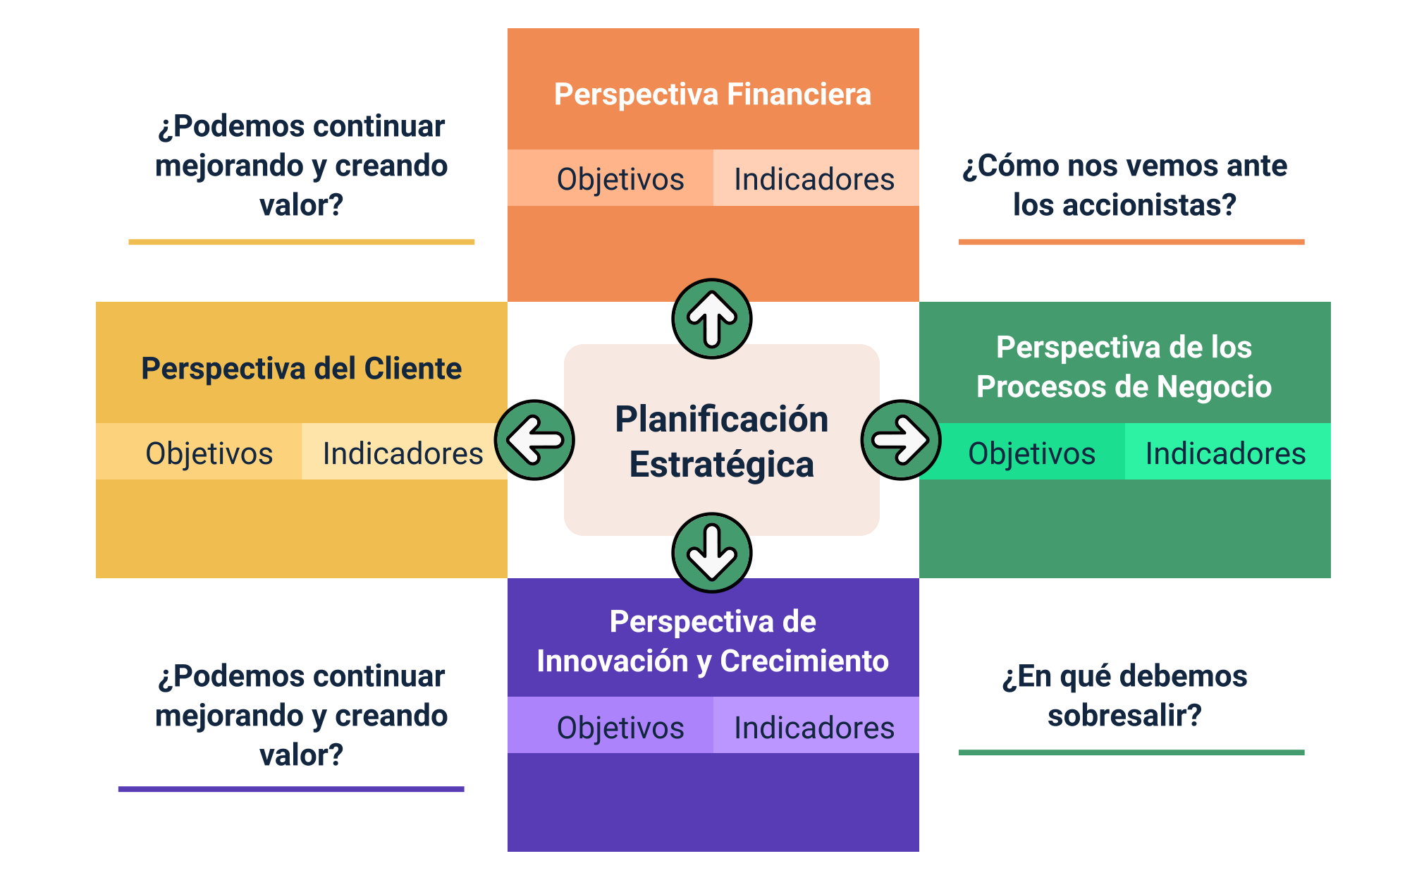

|  |
| --- |
| **Descripción de la figura: Cuadro de mando integral** |
| La planificación estratégica evalúa una organización a partir de las siguientes áreas y preguntas correspondientes:   * Perspectiva financiera: objetivos e indicadores   Pregunta: ¿Cómo nos vemos ante los accionistas?   * Perspectiva de los procesos de negocio: objetivos e indicadores.   Pregunta: ¿En qué debemos sobresalir?   * Perspectiva de innovación y crecimiento: objetivos e indicadores.   Pregunta: ¿Podemos continuar mejorando y creando valor?   * Perspectiva del cliente: objetivos e indicadores.   Pregunta: ¿Podemos continuar mejorando y creando valor? |

**Mapa de procesos. “**Un mapa de procesos es un diagrama de valor que representa, a manera de inventario gráfico, los procesos de una organización en forma interrelacionada” (ISOTools, 2016). Por lo general, para hacer el mapa de proceso, se basan en la norma de calidad ISO 9001.

1. Mapa de procesos

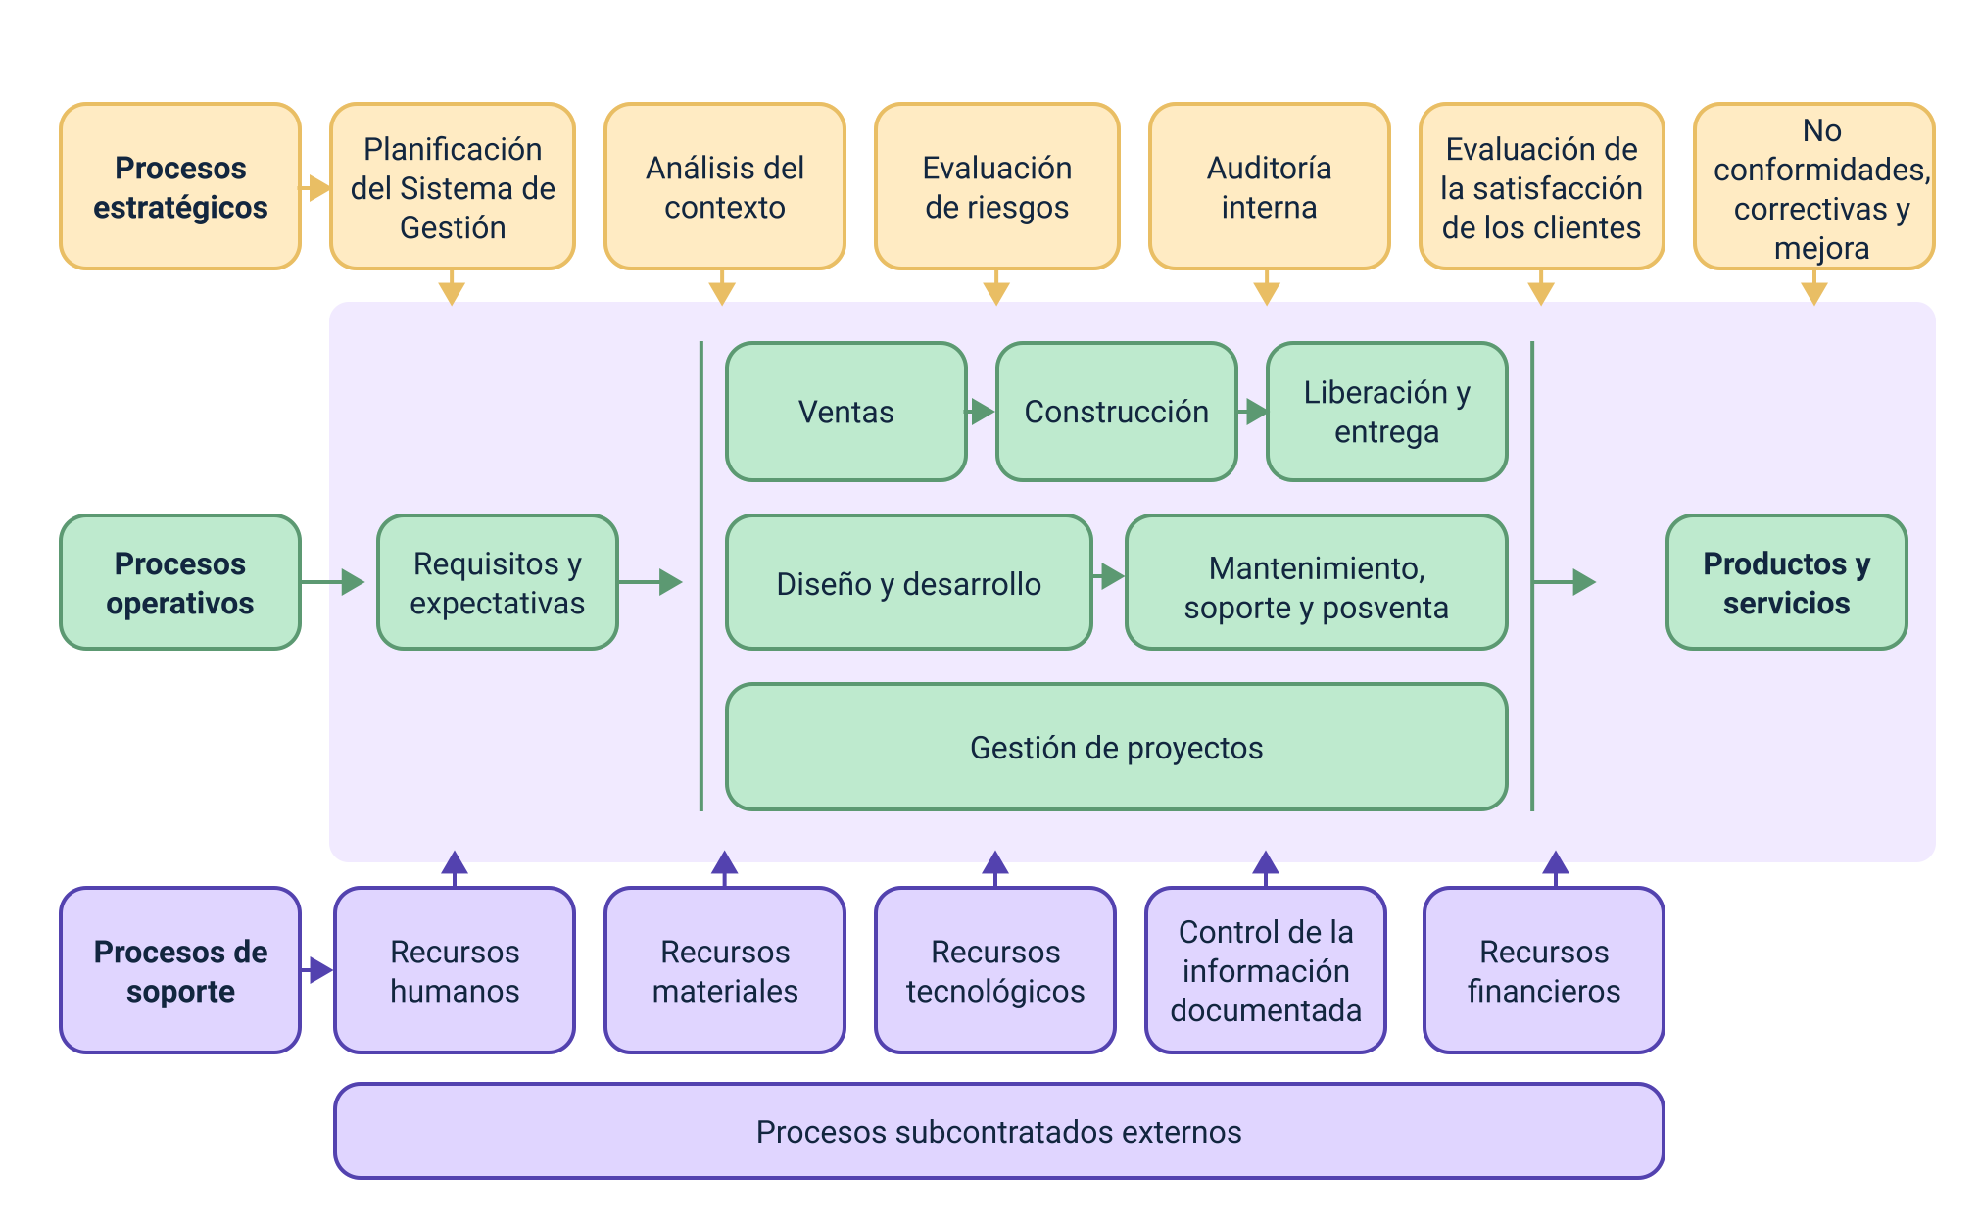

|  |
| --- |
| **Descripción de la figura: Mapa de procesos** |
| Ejemplo de un mapa de procesos de una empresa en el que se interrelacionan. En este esquema se presentan tres grandes áreas, en el que la primera y la tercera influyen en la segunda. A continuación se describen las actividades de cada proceso.   * **Procesos estratégicos**: planificación del sistema de gestión, análisis del contexto, evaluación de riesgos, auditoría interna, evaluación de la satisfacción de los clientes, no conformidades, correctivas y mejora. * **Procesos operativos**: requisitos y expectativas (ventas, construcción, liberación y entrega; diseño y desarrollo, mantenimiento, soporte y posventa; gestión de proyectos) producto y servicios. * **Procesos de soporte (procesos subcontratados externos):** recursos humanos, recursos materiales, recursos tecnológicos, control de la información documentada y recursos financieros. |

**Análisis de recursos y capacidades**. Es un estudio que detecta el potencial de una empresa y, asimismo, define las ventajas competitivas y establece los recursos y capacidades que posee esta.

1. Fases del análisis de recursos y capacidades

El análisis de recursos y capacidades consiste en la medición, evaluación y gestión de dotación.

**Análisis FODA.** Es un instrumento de análisis donde se evalúan factores internos (fortalezas, debilidades) y factores externos (oportunidades, amenazas) en una organización. Esta herramienta identifica la situación real de la empresa y ayuda a determinar la estrategia a futuro.

1. Esquema del análisis FODA

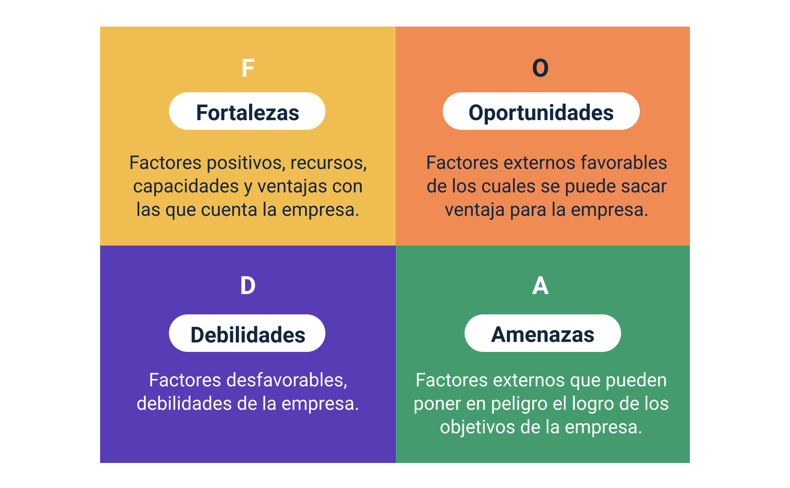

|  |
| --- |
| **Descripción de la figura: Esquema del análisis DOFA** |
| **Fortalezas**: factores positivos, recursos, capacidades y ventajas con las que cuenta la empresa.  **Oportunidades:** factores externos favorables de los cuales se puede sacar ventaja para la empresa.  **Debilidades:** factores desfavorables, debilidades de la empresa.  **Amenazas:** factores externos que pueden poner en peligro el logro de los objetos de la empresa. |

**Análisis PESTEL.** Esta herramienta permite el análisis de agentes externos y su afectación en la organización. Se consideran factores políticos, económicos, socioculturales, tecnológicos, ecológicos y legales.

1. Matriz del análisis PESTEL

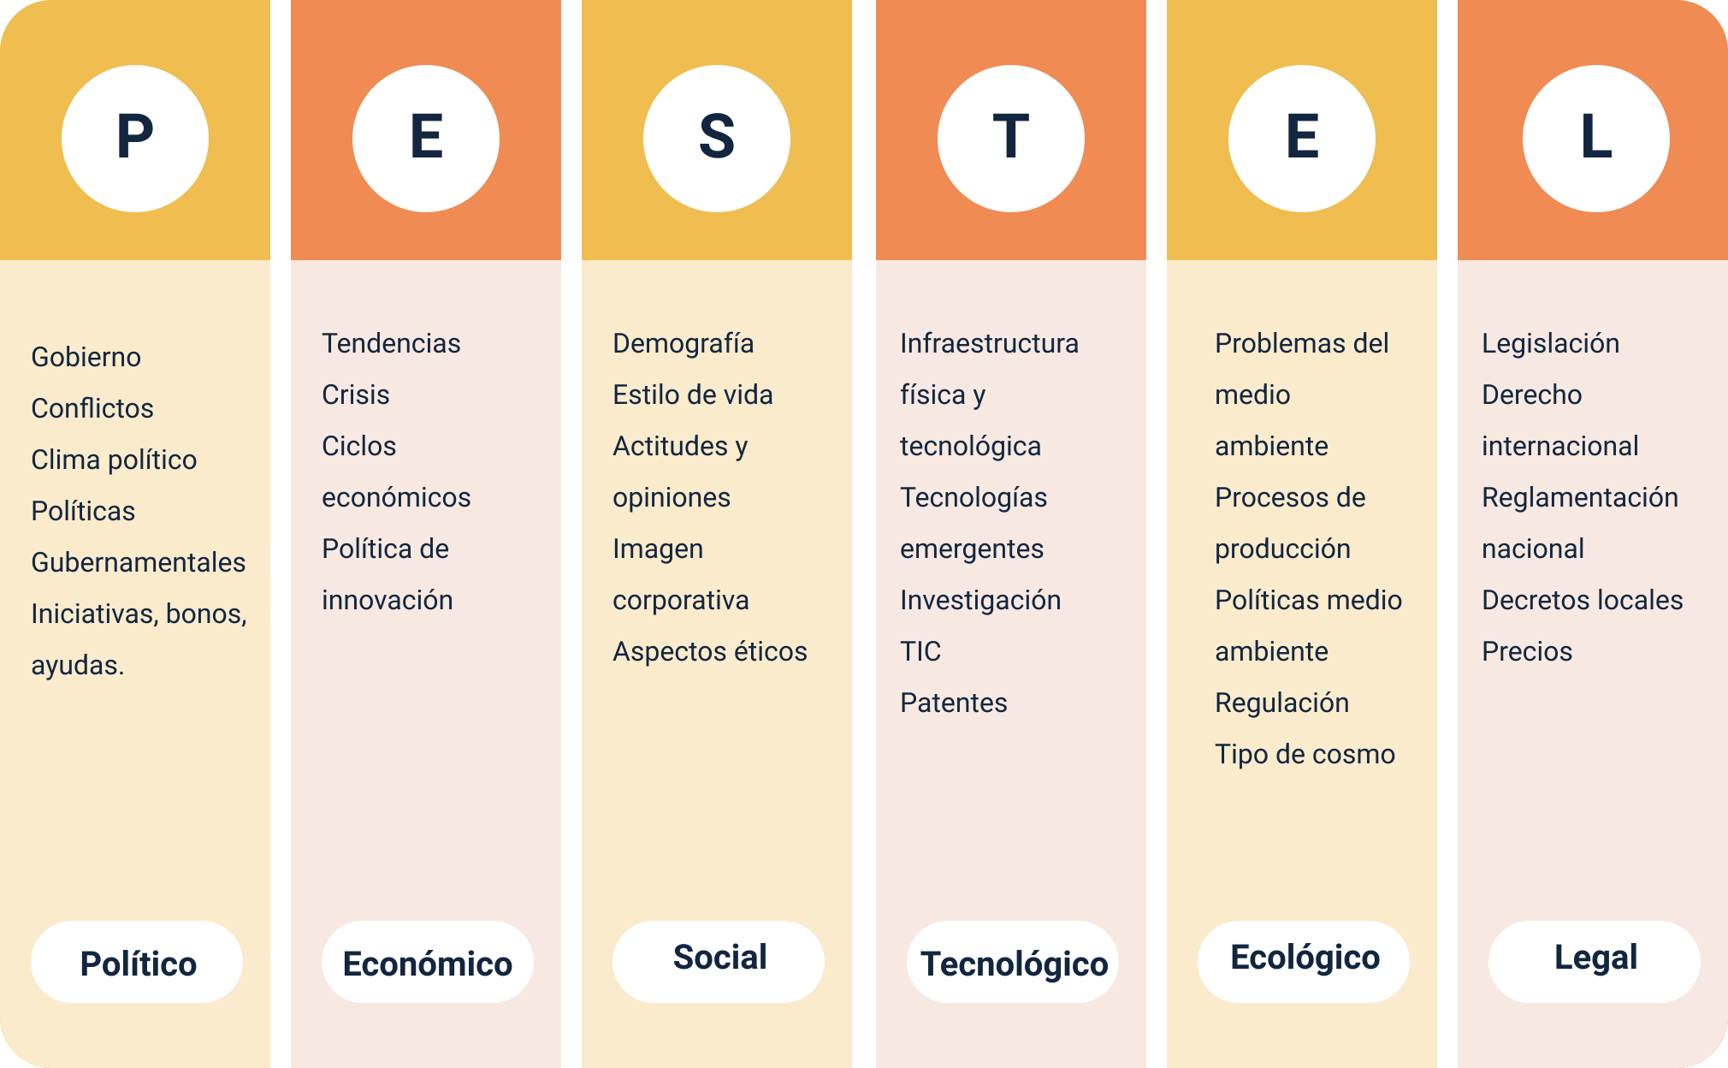

|  |
| --- |
| **Descripción de la figura: Matriz del análisis PESTEL** |
| **Político:** Gobierno, conflictos, clima político, políticas gubernamentales, iniciativas, bonos y ayudas.  **Económico:** tendencias, crisis, ciclos económicos y política de innovación.  **Social**: demografía, estilo de vida, actitudes y opiniones, imagen corporativa y aspectos éticos.  **Tecnológico:** infraestructura, física y tecnológica, tecnologías emergentes, investigación, TIC y patentes.  **Ecológico:** problemas del medio ambiente, procesos de producción, políticas medio ambientales, regulación y tipo de consumo.  **Legal:** legislación, derecho internacional, reglamentación nacional, decretos locales y precios. |

**Análisis de brechas.** También llamado análisis GAP, es un formato que se utiliza para comparar el desempeño actual de la empresa y el desempeño esperado por esta. La “brecha” se entiende como la posición real de la compañía y donde espera verse.

1. Análisis de brechas

Esquema en el que se compara el estado actual con el estado deseado. En esta comparación se desarrolla el plan de acción.

**Análisis de las cinco fuerzas de Porter.** Es un modelo estratégico que evalúa las fuerzas competitivas de una empresa o sector, las cuales son:

* Poder de negociación de los compradores.
* Poder de negociación de los proveedores.
* Amenaza de nuevos competidores entrantes.
* Amenaza de productos sustitutos.
* Rivalidad entre competidores.

1. Análisis de los cinco fuerzas de Porter

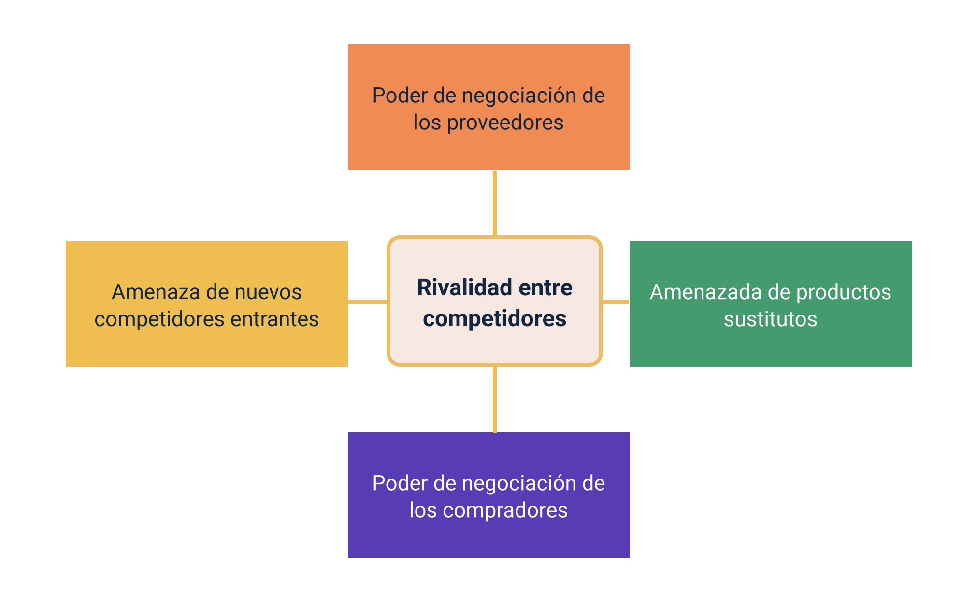

**Indicadores de gestión**

Son mecanismos que evalúan el desempeño y resultados de una organización con respecto a objetivos, responsabilidades y metas, para concretar si está teniendo éxito. Estos indicadores son:

1. Indicadores de gestión

Cinco indicadores de gestión.

|  |
| --- |
| **Descripción de la figura: Cinco indicadores de gestión** |
| * **Indicadores de gestión.** Motivos que facilitan la aplicación de un proceso. * **Indicadores de cumplimiento.** Se refiere al cumplimiento de tareas o funciones. * **Indicadores de evaluación.** Evalúa el rendimiento de actividades o procesos. * **Indicadores de eficiencia.** Indica la capacidad para la ejecución de un trabajo con el mínimo de recursos. * **Indicadores de eficacia.** Identifica la efectividad en la realización de tareas. |

# Responsabilidad social empresarial

Cuando se habla de responsabilidad social empresarial, se hace referencia a una nueva forma de hacer negocios, en la que una empresa procura enfocarse en la sustentabilidad en varios aspectos, como en lo ambiental, social y económico, además, garantizando la preservación del medio ambiente y las futuras generaciones. Es una visión de gestión que integra diferentes actores, comunidad, valores éticos, medio ambiente, con la dirección de la compañía.

El objetivo de la responsabilidad social empresarial es que la organización, a partir de estas prácticas, impacte de manera significativa a la sociedad, generando una mayor competitividad y sostenibilidad en la empresa.

Es por esta razón que, si la empresa es socialmente responsable, generaría mayor productividad, puesto que mejora las condiciones para los trabajadores, optimizando su eficacia. Con esta herramienta, se crea un buen clima laboral y los empleados están a gusto en el trabajo, obteniendo resultados positivos.

**Nota.** **¿Qué es la responsabilidad social?.** Para saber más sobre la RSE, observe el video: ¿Qué es la responsabilidad social?, que se encuentra en el material complementario.

Algunos conceptos definidos por autores, instituciones y organizaciones son:

* “La Responsabilidad Social en una organización busca gestionar los impactos que se generan, a corto y largo plazo, por el desarrollo de sus actividades económicas. Es por esto que se considera como un modelo de gestión organizacional que interactúa con un sinnúmero de grupos de interés (“stakeholders”) internos y externos, que busca mitigar el impacto social y medioambiental”. (ISO 26000, 2010)
* “La RSE es voluntaria, las empresas implementan esta iniciativa porque consideran el impacto que tienen sus actividades en la sociedad y afianzan sus principios y valores con los actores o partes interesadas que interactúan en los procesos internos y externos de la empresa” (OIT, 2003)
* “La RSE es la relación ética y transparente de la empresa con los diferentes grupos de interés, en el que su actividad económica propone metas compatibles con el desarrollo sostenible de la sociedad en el ámbito social, ambiental y económico. Es una iniciativa voluntaria de los empresarios y que nace de sus convicciones y prioridades estratégicas”. (ANDI, 2002)
* “Es la responsabilidad que tienen las empresas de trabajar con sus colaboradores, comunidad local y la sociedad en general, para contribuir al desarrollo económico sostenible y mejorar la calidad de vida”. (Instituto Ethos Brasil, 2008).
* “La RSE es la integración voluntaria de cada gobierno frente a la gestión de estrategias mediante políticas y procedimientos frente a los temas sociales, laborales, medioambientales y de respeto a los Derechos Humanos y su cumplimiento estricto legal vigente en cada país, mediante el diálogo transparente con sus grupos de interés y la medición de las consecuencias e impactos que se puedan generar.” (Foro de Expertos de la Comisión Europea, 2000).

La RSE se rige con la norma de calidad ISO 26000, que se desarrolló en el año 2010. Estos principios se crearon con el fin de fomentar acciones operativas responsables, que inducen al valor social, medioambiental y económico, tanto en los participantes como el entorno. Los principios básicos de la RSE son:

* **Partes interesadas**: Es importante conocer las opiniones de las partes interesadas, con el fin de que la organización tome las decisiones más adecuadas.
* **Legalidad.** Las empresas deben actuar dentro de las leyes y regulaciones establecidas en el orden jurídico.
* **Normas internacionales**. La organización debe tener conocimiento sobre la normativa internacional, en relación con los temas de responsabilidad social, y respetarla.
* **Derechos humanos**. Es fundamental, para generar una política de responsabilidad social en la organización, respetar los derechos humanos.
* **Rendición de cuentas**. La organización debe publicar a las partes interesadas, de manera clara y accesible, toda la información de los proyectos a desarrollar.
* **Transparencia**. La empresa debe informar y asumir el compromiso de mitigar y reparar los impactos que pueden generar los diferentes proyectos en diferentes ámbitos, ya sean económicos, sociales o medioambientales.
* **Comportamiento ético**. La organización debe cumplir, con responsabilidad social, los criterios de honestidad, equidad e integridad.

**Nota. La responsabilidad social empresarial y su enfoque ambiental: una visión sostenible a futuro.** Para ampliar el tema sobre el enfoque de la RSE, se recomienda leer el artículo “La responsabilidad social empresarial y su enfoque ambiental: una visión sostenible a futuro”, que se encuentra en el material complementario.

**Normatividad**

El principal objetivo de las siguientes normativas es establecer una guía y dirección acertada para que las organizaciones puedan implementar los programas de Responsabilidad Social, revisando aspectos en el ámbito social, político, económico, legal y cultural. El principal objetivo es promover las capacidades de las empresas frente a los ámbitos mencionados anteriormente, mejorando la interacción y compromiso con las diferentes partes interesadas en la organización.

A continuación, se revisará en la siguiente tabla, las principales normativas que direccionan la Responsabilidad Social Empresarial (RSE).

1. Principales normativas RSE

|  |  |
| --- | --- |
| Título | Objetivo y función |
| ISO 26000 (Norma Guía) | El objetivo es brindar una guía a las organizaciones sobre responsabilidad social, y su principal función es ayudar a las empresas a contribuir al desarrollo sostenible. |
| Norma de aseguramiento AA 1000 | El objetivo es brindar orientaciones a las organizaciones sobre cómo evaluar y fortalecer los informes de sostenibilidad, generando calidad y credibilidad a la información expresada; y su función es la de asegurar el cumplimiento de los compromisos de los informes de sostenibilidad y el manejo de riesgos. |
| Cuadro central, indicadores sociales AECA (Asociación Española de Contabilidad y Administración de Empresas) | El objetivo es la implementación de la Responsabilidad Social Corporativa, su desarrollo, difusión, dirección, gestión y promoción entre las partes interesadas. |
| Global Reporting Initiative (GRI) | El objetivo es brindar las directrices, con los indicadores establecidos, en aspectos económicos, ambientales y sociales, estableciendo la materialidad. |
| SGE 21: 2008, Sistema de Gestión Ética y Socialmente Responsable | Su objetivo es el cumplimiento de la normatividad y legislación frente al código de conducta de la gestión de la ética y responsabilidad social de las organizaciones. |
| Indicadores ETHOS de Responsabilidad Social Empresarial | Su objetivo es que las organizaciones puedan evaluar el desarrollo de las estrategias de la organización mediante indicadores ETHOS, frente a los temas de RSE. |
| Norma SA 8000 | Su principal objetivo es vincular la política de responsabilidad social de la empresa con la alta dirección; no contempla el relacionamiento con los “stakeholders” externos. |
| Guía del Pacto Mundial | Establece los principios universales necesarios que debe integrar la organización en las actividades empresariales en cuatro ejes fundamentales: derechos humanos, laborales, medio ambiente y anticorrupción. |

Nota. Adaptado de Duque et al. (2014).

# Partes interesadas

Una parte interesada, o también conocida como “stakeholder”, es cualquier individuo, grupo de interés u organización que puede influir en las labores de una empresa. Por otro lado, una parte interesada puede ser una persona interna o externa de una organización que puede afectar las actividades que desarrolla; pueden estar representadas por los clientes, proveedores, trabajadores, propietarios de una empresa, inversionistas, gobierno, entre otros, como se observa en la siguiente figura.

1. Partes interesadas internas y externas

Esquema de las partes internas (empleados, gerentes y propietarios) y partes externas (proveedores, sociedad, gobiernos, acreedores y clientes).

**Nota. Partes interesadas “stakeholders”.** Como ampliación a este tema, observar el video: “partes interesadas “stakeholder””, que se encuentra en el material complementario.

Según la norma ISO 9001:2015, las partes interesadas se dividen en partes internas y externas; del mismo modo, cada parte establece unos actores adecuados para la aplicación del sistema de gestión de calidad, las cuales son:

**Clientes.** Las empresas deben ofrecer productos o servicios que cumplan con todos los estándares de calidad y garantías con el propósito de satisfacer las expectativas de los clientes.

* **Recursos humanos.** Busca el desarrollo profesional, la seguridad en el trabajo, los planes de carrera y la orientación de los colaboradores, para lograr una ventaja competitiva. Todo esto se toma en cuenta al momento de definir el entorno de la empresa.
* **Accionistas, socios o propietarios**. Son los encargados de buscar mejora continua en sus procesos, para poder crecer la organización, con el fin de mejorar su rentabilidad y productividad, reducir costos y aumentar los beneficios.
* **Proveedores**. Es importante mantener la relación con los proveedores, porque proporcionan los materiales que se requieren para el desarrollo de las actividades.
* **Competencia**. Investigar quiénes son sus competidores permitirá la identificación de amenazas y tener una estrategia para la reacción frente a dicha amenaza.
* **Agentes sociales**. Las organizaciones son instituciones sociales que comparten en todo momento con personas, por lo tanto, es esencial promover el respeto e interactuar de forma constante para tener una imagen positiva que los individuos perciben de la organización a nivel corporativo.

**Metodologías de selección y priorización de partes interesadas.**

Un mapeo de “stakeholders” es una ilustración visual de las personas que pueden afectar en un plan organizacional e identificar cómo están relacionadas. Para su realización, se deben tener en cuenta los siguientes pasos:

1. **Identificar a las partes interesadas.** La fase inicial es elaborar un “brainstorming” o lluvia de ideas, donde se identificará a todas las partes interesadas: organizaciones, grupos o personas que se puedan ver influenciadas en el proyecto, que tienen una afectación de este o algún problema en su éxito.
2. **Analizar**. En el segundo paso, se fijarán funciones y proyecciones de las partes interesadas, de tal modo que se detectará y especificará qué tan relevantes son los stakeholders hallados y cuál es su grado de influencia en el ejercicio.

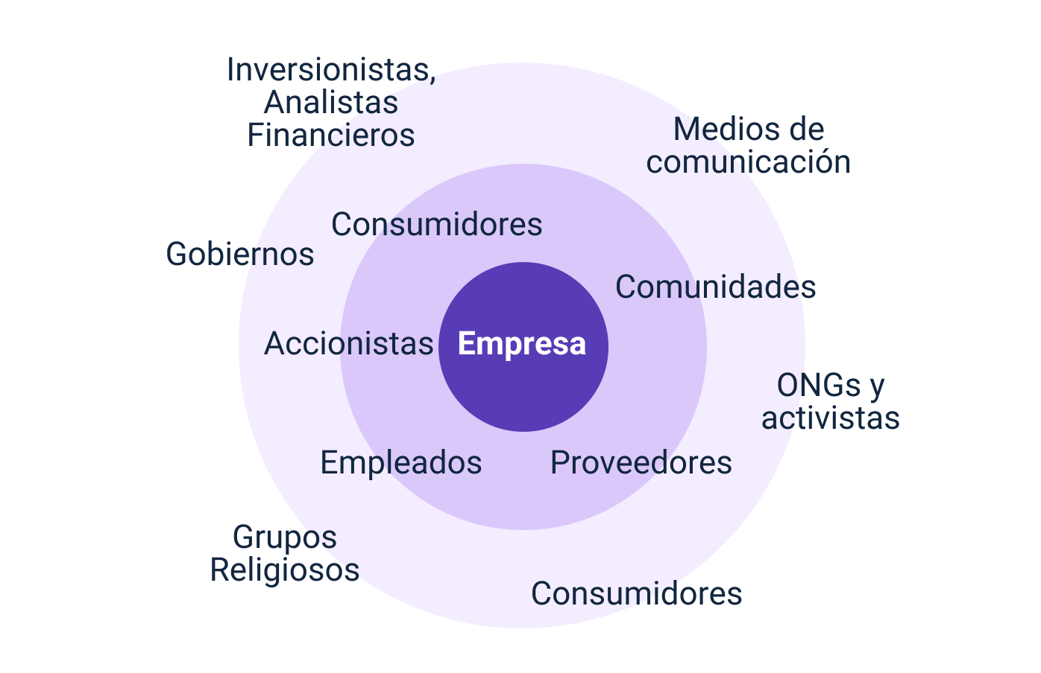

Nota. Adaptado de Benavides (2016).

1. **Priorizar.** Este paso consiste en comprender las necesidades de los “stakeholders” y cómo se perciben en el proyecto. Por esta razón, es indispensable clasificar los grupos de interés claves y establecer sus acciones comunicacionales primordiales. Cabe destacar que cada rol que tendrá un grupo de interés y su grado de afectación determinarán las actividades que debe asumir.

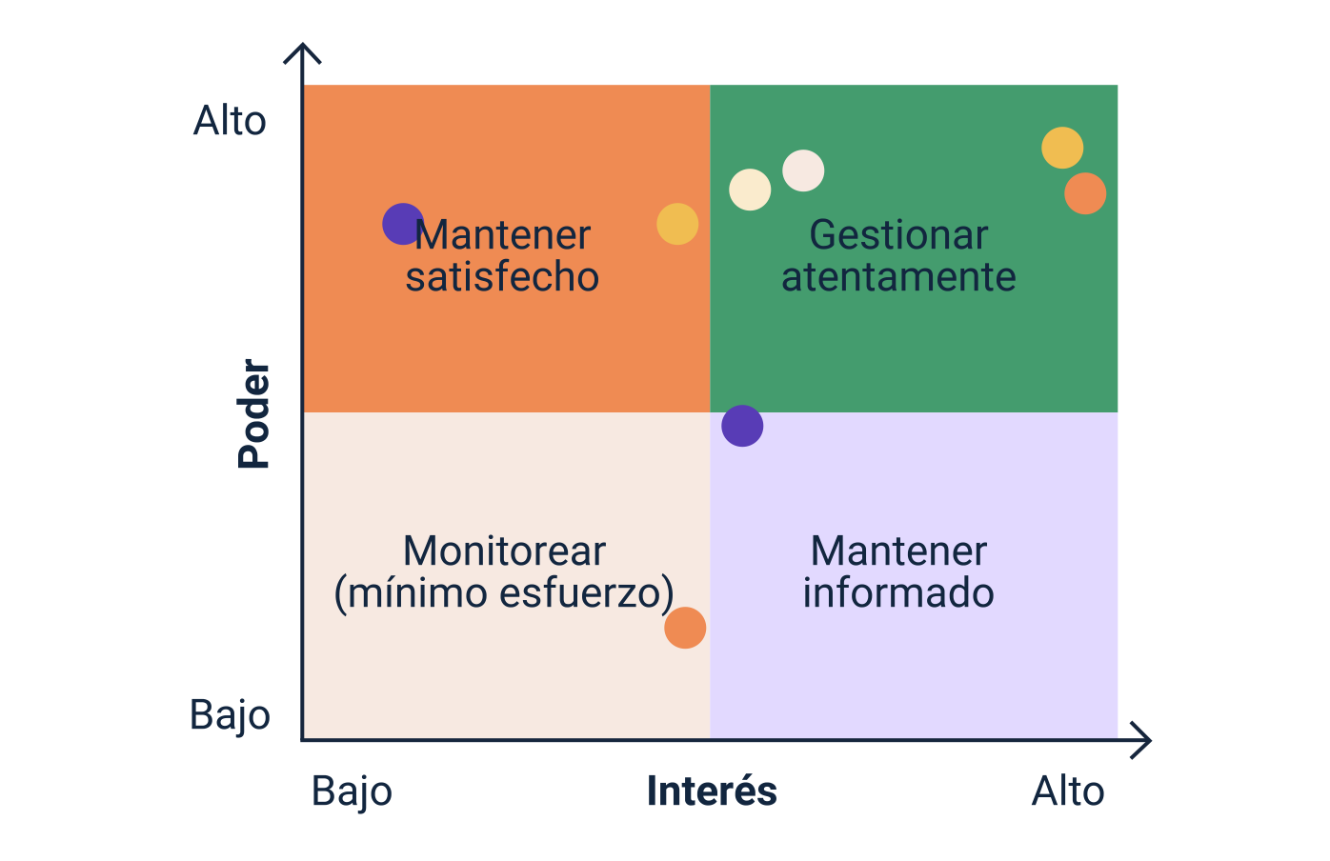

Nota. Adaptado de Calvo (s. f.).

1. **Comunicaciones con las partes interesadas**. Cuando ya están definidos los grupos de interés cruciales, se iniciará a elaborar y diseñar un plan comunicacional que integre a todos.

# Desarrollo sostenible

El desarrollo sostenible es aquel desarrollo que consume los recursos de una manera amigable con el medio ambiente, esto se refiere a realizar una adecuada gestión medio ambiente, esto se refiere a realizar una adecuada gestión para que sigan existiendo en el presente y futuro. Este concepto fue propuesto por la ex Primera Ministra de Noruega, Gro Harlem Brundtland, en el que expresa que el desarrollo sostenible debe satisfacer las necesidades actuales sin comprometer las de las generaciones futuras.

Este concepto se compone de tres aspectos fundamentales:

* **El aspecto económico**: busca garantizar la generación de empleo con salarios justos y así reducir la pobreza.
* **El aspecto ambiental**: busca mitigar los impactos en el medio ambiente generados por las actividades económicas de las organizaciones y de los seres humanos.
* **El aspecto social**: busca garantizar el bienestar de todos los colaboradores de una organización y, asimismo, el de una comunidad.

Por otro lado, la agenda 2030 para el desarrollo sostenible estableció una hoja de ruta, por lo que propuso 17 Objetivos de Desarrollo Sostenible que buscan lograr generar un crecimiento de las economías, equilibrio con relación al medio ambiente y progreso social. En la siguiente figura, puede conocer los ODS.

1. Objetivos de desarrollo sostenible

Presentación de los 17 objetivos de desarrollo sostenible.

|  |
| --- |
| **Descripción de la figura: Objetivos de desarrollo sostenible** |
| Los objetivos de desarrollo sostenible son:   * Fin de la pobreza * Hambre cero * Salud y bienestar * Educación de calidad * Igualdad de género * Agua limpio y saneamiento * Energía asequible y no contaminante * Trabajo decente y crecimiento económico * Industrial, innovación e infraestructura * Reducción de las desigualdades * Ciudades y comunidades sostenibles * Promoción y consumo responsable * Acción por el clima * Vida submarina * Vida de ecosistemas terrestres * Paz, justicia e instituciones sólidas * Alianzas para lograr los objetivos |

**Nota. El desarrollo sostenible y sus pilares fundamentales.** Para conocer más sobre este tema, ver el video: “El desarrollo sostenible y sus pilares fundamentales”, que se encuentra en el material complementario.

El proceso de conceptualización sobre el término desarrollo sostenible se ha definido por diferentes autores a lo largo de los años; a continuación, se observa la evolución de este concepto y sus principales características:

* Define el Desarrollo Sostenible como la forma para garantizar la satisfacción de las necesidades humanas actuales y futuras mediante la conservación de los recursos naturales, orientados a mitigar el impacto del medio ambiente. (FAO, 1898)
* Es un proceso progresivo de participación de la ciudadanía frente a la calidad de vida del ser, en el que se debe dar prioridad al crecimiento económico con equidad social, transformación de los métodos de producción y su consumo, equilibrando con la naturaleza. (Alides, 1994)
* El Desarrollo Sostenible tiene como objetivo mejorar la calidad de vida de las personas, mediante el desarrollo productivo integral, desarrollo social y conservación de los recursos naturales. (Pgdes, 1997)
* Es una estrategia política que busca mejorar las condiciones de la población partiendo de la gestión económica, social y tecnocientífica. (Fergusson y Lanz, 2001)
* Permite el mejoramiento continuo de la calidad de vida de los habitantes en el ámbito urbano, regional y global, sin que se deteriore su entorno natural. (Gabaldón, 2006)
* Procura el desarrollo equitativo y bienestar social mediante la conservación de los recursos naturales y el equilibrio ecológico, preservando los recursos para las generaciones futuras. (Ley Orgánica del Ambiente de la RBV, 2006)

Y las siguientes son las características del desarrollo sostenible:

* Investiga las formas en que las actividades económicas preserven y mejoren el sistema ambiental.
* Garantiza que las actividades económicas puedan mejorar el estilo de vida de todos.
* Utiliza de manera eficiente los recursos.
* Genera una cultura de reciclaje y reutilización.
* Da la confianza para la creación e instalación de tecnologías limpias.
* Recupera los ecosistemas deteriorados.
* Fomenta la autonomía regional.
* Destaca la importancia de cuidar la naturaleza para el bienestar de la sociedad.

**Estrategias e indicadores de responsabilidad social**

* **Diseñar programas RSE originales.** Las empresas imitan los programas de RSE que han aplicado otras empresas por su éxito, aunque con eso no basta, porque los grupos de interés se darán cuenta de que sus acciones no son honestas y no generan un cambio social importante. Por ende, las organizaciones deben ser únicas y crear su propio programa de RSE, donde aporte valor agregado y permita mejorar la realidad que los rodea.
* **Diseñar programas de RSE con objetivos a mediano y largo plazo.** La mayoría de las organizaciones desarrollan programas de RSE a corto plazo, que suelen ser menos eficaces y, en muchas ocasiones, no están relacionados con sus operaciones. Estas orientaciones reflejan medios oportunistas o mercadeo social, pero no un compromiso con la sociedad. Una misión real de la RSE establece objetivos sociales claros a mediano o largo plazo.
* **Generar una reputación social.** Las empresas se enfocan en mostrar una buena imagen corporativa y no una reputación, a pesar de que la imagen corporativa va ligada al reconocimiento y participación de las actividades de mercadeo y publicidad de la organización. Para crear una imagen corporativa y generar una reputación social, es importante tener una gestión responsable a nivel interno y externo en la organización.

**Las empresas deben diseñar programas de RSE, pero también fomentarla**

Demostrar con acciones a la sociedad y empresas los beneficios de una gestión responsable, concientizar y enseñar a otros sectores sociales sobre la RSE es impulsar estos programas. Algunos puntos clave para fomentar los programas de responsabilidad social son:

* **No se puede solo diseñar proyectos de RSE para tener reconocimientos, premios y distinciones.** Casi siempre, muchas organizaciones elaboran sus proyectos de RSE para ganar reconocimientos y no por realizar un cambio relevante en la sociedad. La idea es concientizar a las organizaciones a trabajar por el bienestar de las comunidades y no fijarse tanto en ganar distinciones.
* **No determinar la gestión de la RSE.** En gran parte, las empresas y ciertos sectores sociales se limitan con respecto a la RSE, es decir, no realizan dichas acciones por un tema de rentabilidad o mayores ganancias en las organizaciones, aun cuando no es por falta de dinero. Es una postura lamentable y poco promovida, ya que se busca actuar de manera voluntaria y aportarle un bien a la sociedad.
* **Proporcionar las acciones de RSE internas con las externas**. Generalmente, conversar con los colaboradores de una organización acerca de la RSE es decepcionante, al escuchar que no practican de manera interna lo que impulsan afuera de esta. Si se implementa RSE en las empresas, se debe hacer de forma tanto interna como externa, para que las reconozcan como socialmente responsables.

Para que una compañía ejecute correctamente la RSE y ejerza su papel corporativo desde el punto de vista consecuente e integral, es fundamental que sea integrado en procesos de gestión como estrategias de negocios, para ello, es conveniente elaborar instrumentos acerados para el apoyo y búsqueda de acciones de responsabilidad social en la organización. Estos indicadores son:

Lo indicadores de RSC son: valores, transparencia y gobierno corporativo, público interno, medio ambiente, proveedores, consumidores y clientes y comunidad.

**Estrategias y ventajas competitivas**

El propósito de elaborar ventajas competitivas sostenibles dentro de las empresas es posicionarse mejor en el mercado, agregan valor añadido para la diferenciación con la competencia, reducen costos comerciales y captan a más consumidores.

Adicionalmente, Porter (2015) plantea tres estrategias para adoptar en cualquier organización y alcanzar ventajas competitivas sostenibles:

* **El liderazgo en costos.** Es una estrategia ingeniosa y genera una oportunidad si la compañía tiene la capacidad de ofrecer sus productos o servicios a un menor precio comparado con su competencia.

Bajar costos de producción se puede realizar a través de distintas alternativas; en este caso, como acceso preferencial de materias primas.

* **La diferenciación.** Esta estrategia es llamativa para las organizaciones que buscan apuntar hacia otro nicho de mercado o a consumidores que exigen en sus productos características especiales con respecto a las que ofrece la competencia.

Un ejemplo podría ser exclusividad en el diseño del producto, materias primas de alta calidad o servicio al cliente personalizado.

* **El enfoque.** Por último, es una estrategia que se especializa en un segmento de mercado en especial para ofrecer un producto idóneo, pedido por los deseos y necesidades de este nicho.

**Tipos de indicadores y aplicación**

Los indicadores de sostenibilidad se categorizan de la siguiente forma: económicos, sociales y ambientales. A continuación se amplía la información sobre cada uno de ellos:

**Sostenibilidad económica**. Se refiere a la capacidad para que las empresas gestionen la existencia de sus recursos y obtengan rendimientos económicos de manera responsable en un periodo prolongado. Un caso de sostenibilidad económica es el Grupo Argos, que ha adaptado distintos proyectos de sostenibilidad y ha recibido varios reconocimientos por su compromiso. Una de las acciones que ha implementado es el Programa de Sacos Verdes, que hace referencia a la recolección de sacos ya utilizados y luego entregarlos a empresas que llevarán a cabo su aprovechamiento a través de logística inversa.

Ejemplos de indicadores de sostenibilidad económica:

* Fondo de maniobra y necesidades.
* Deuda (%) y estructura de endeudamiento (%).
* Volumen de negocios/pasivo.
* Liquidez general y reducida.
* Rentabilidad líquida y operacional de ventas.
* Rentabilidad del capital propio.
* EBITDA.
* EBITDA / Gastos financieros.
* Deuda financiera / EBITDA.
* Valor añadido bruto.

**Sostenibilidad social.** La sostenibilidad social tiene el propósito de fortalecer la unión y estabilidad de ciertas comunidades. Por ejemplo, Davivienda maneja un programa llamado “Cultivarte Familia”, donde promueve el desarrollo social y económico de las comunidades de viviendas de interés social mediante programas de formación integral y un portafolio de productos y servicios adaptados a sus necesidades.

Ejemplos de indicadores de sostenibilidad social:

* Acciones de voluntariado.
* Programas de apoyo a la comunidad.
* Impacto social de las intervenciones (SROI).
* Puestos de trabajo creados.
* Decisiones de apoyo a las familias de los empleados.
* Grado de satisfacción de los empleados.
* Diversidad de los empleados.
* Número de beneficios sociales para empleados.
* Frecuencia del uso de estos beneficios sociales.

**Sostenibilidad ambiental.** La sostenibilidad ambiental se encarga de preservar la biodiversidad sin dejar de lado el desarrollo económico y social. Los pilares de la sostenibilidad ambiental son: ahorrar energía, cuidar el agua, reutilizar envases reciclados, eliminar los residuos plásticos, utilizar medios de transporte que sean amigables con el medio ambiente, limitar el uso de residuos y conservar la flora y fauna.

Un ejemplo de este tipo de sostenibilidad es la empresa Alpina, que maneja varios proyectos sobre sostenibilidad ambiental, como ganadería sostenible, donde busca que la leche se derive de ganadería sostenible certificada y cero zonas de deforestación; se ha comprometido en sus operaciones a cero huella de carbono. Otro proyecto es el plástico neutro, ahorro de grandes cantidades de agua en sus operaciones, y finalmente, energía eléctrica proveniente de fuentes renovables, especialmente por biogás.

Ejemplos de indicadores de sostenibilidad ambiental:

* Ciclo de vida del producto.
* Calidad del producto.
* Salud ambiental.
* Uso del equipamiento.
* Cantidad de agua usada.
* Cantidad de energía usada.
* Cantidad de materiales usados, reutilizados y reciclados.
* Huella de carbono.
* Necesidad de transporte (medido en emisiones de CO2)

Para ver el avance de los objetivos planteados, se utilizan los indicadores de desempeño (KPI), estos pueden ser absolutos o relativos y cuantitativos o cualitativos. Su aplicación se realiza a través de ecuaciones pertinentes de acuerdo con el indicador que se quiere evaluar. Se establecen los objetivos del proyecto con sus respectivas actividades y calendario.

# Diagnóstico y técnicas de recolección organizacional

El diagnóstico organizacional consiste en un análisis que se elabora en las organizaciones sobre su situación actual y hallar problemas o áreas de oportunidades mediante instrumentos, con el fin de resolver problemas y gestionar cambios que permitan mejoras.

Para desarrollar un diagnóstico organizacional, se deben tener en cuenta los siguientes conceptos claves:

* **Clima organizacional**. Incluye actitudes y percepciones, el comportamiento colectivo y el impacto de los colaboradores en el entorno laboral. Se estudian aspectos como nivel de estrés, satisfacción laboral, calidad del servicio y resultados en él, que repercuten en la comunicación, participación, trabajo en equipo, claridad de funciones y eficacia en la resolución de conflictos.
* **Cultura organizacional.** Se conforma de comportamientos, normas y principios establecidos y transmitidos por la organización. Estas variables y normas de comportamientos se perciben de manera subjetiva, a través de opiniones y desempeño de los colaboradores de una empresa.

En cuanto a la cultura organizacional, con el propósito de mitigar los efectos negativos y buscar la ampliación de actitudes positivas, se debe incorporar una estrategia completa, que inicia con un diagnóstico y finaliza con una evaluación. Los pasos para determinar una cultura organizacional son:

1. **Diagnóstico.** Definir los problemas que disminuyen la eficiencia de la organización.
2. **Plan de acción.** Plantear estrategias para afrontar los problemas hallados.
3. **Intervención**. Aplicar los cambios de manera secuencial.
4. **Evaluación.** Calificar las labores de los cambios contemplados

Estas son algunas características de un diagnóstico organizacional:

* Permite visualizar los problemas causados por los factores externos de la organización.
* Estudia de manera permanente los procesos y subtemas que se llevan a cabo en la empresa.
* Localiza signos de problemas y el impacto que las actividades han tenido en cada proceso.
* Destaca los puntos fuertes que se posee.
* Identifica los aspectos positivos o negativos que existan en la organización.

Los elementos que conforman el diagnóstico organizacional se dividen en 3 etapas importantes:

**Generación de información.** La componen tres aspectos principales:

* El medio con que se recoge la información, los instrumentos y los procesos usados.
* El método empleado para recolectar la información, la cual se hace de dos formas: primero, el utilizado para adquirir información desde el cliente y el utilizado para adquirirla desde el consultor.
* La periodicidad con que se recopila la información, donde se apoya la estabilidad del proceso.

**Organización de la información.** Se tienen en cuenta tres variables fundamentales:

* El diseño de la metodología para el procesamiento de la información.
* El almacenamiento adecuado de los datos recopilados.
* La organización de la información, de tal manera que sea fácil acceder a ella.

**Análisis e interpretación de la información**. Significa dividir los elementos básicos de la información y estudiarlos, con el fin de responder los objetivos formulados al inicio del proyecto.

Existen dos tipos de diagnóstico organizacional: el funcional y la cultura; cada uno maneja sus objetivos, metodología e instrumentos:

**Diagnóstico funcional**

Consiste en analizar los esquemas formales e informales de la comunicación, sus prácticas relacionadas con la producción, la satisfacción de los empleados, el sostenimiento de la empresa y la innovación. Las técnicas aplicables en el diagnóstico funcional son:

1. Definición

| Técnica | Objetivo y función |
| --- | --- |
| Entrevista | Este método, acompañado del cuestionario, recopila información que se investiga con más detalles en un diálogo con los colaboradores de una empresa. |
| Cuestionario | Recolecta una gran cantidad de información de un número importante de personas y de una forma más ágil y asequible, en comparación con otras técnicas; además, el análisis estadístico es más sencillo de realizar. |
| Estudios de transmisión de mensajes | Es un cuestionario especializado, que analiza el proceso de divulgación de un mensaje dentro de la empresa, desde su punto de partida hasta que es obtenido por integrantes de esta. Esta técnica detalla el tiempo que conlleva la divulgación del mensaje, el proceso comunicativo, quiénes lo interrumpen, las redes de comunicación informal y la forma en que se sistematiza la información. |
| Estudios de experiencias críticas de comunicación | Se utilizan para descubrir las experiencias negativas o positivas que tenga la organización, asimismo, la efectividad e inefectividad de estas. |
| Estudio de redes de comunicación | Estudia el esquema de comunicación de la empresa y su seguridad; determina quiénes se comunican entre sí, grupos existentes, actores que actúan como nexo entre los grupos, bloqueos que experimenta la investigación, el contenido y cantidad de información divulgada. |
| Entrevista grupal | Se usa para ciertos colaboradores representativos de la organización, para ser entrevistados como grupo; se enfoca en componentes cruciales de la comunicación organizacional. |

**Diagnóstico cultural**

Es una serie de actividades intencionadas para identificar los valores y principios claves de la empresa, la posición en que estos son conocidos y difundidos por los colaboradores, y la cohesión que se mantiene en el procedimiento organizacional.

Los valores y principios claves de la organización se definen mediante los ámbitos que se aprecien; por esta razón, si hay más manifestaciones culturales de estudio, serán mejores los resultados. Estas manifestaciones se categorizan de la siguiente manera:

* **Espirituales.** Ideología, filosofía, símbolos, mitos o historias.
* **Conductuales**. Lenguaje, comportamiento no verbal, rituales y formas de interacción.
* **Estructurales.** Políticas y procedimientos, normas, sistemas de “status” internos, estructura del poder.
* **Materiales.** Tecnología, instalaciones, mobiliario y equipo.

El método del diagnóstico cultural se basa en ciertos instrumentos; acerca de su aplicación, maneja dos enfoques: cualitativo y cuantitativo. Las siguientes técnicas aplicables para este diagnóstico son:

1. Técnicas diagnóstico cultural

| Técnica | Enfoque | Definición |
| --- | --- | --- |
| Observación | Cualitativo | Se puede desarrollar de dos formas: observante participante, que consiste en integrarse como un miembro del grupo; y observante no participante, u ordinaria, este se detalla desde afuera. El investigador debe procurar entrar en confianza con los miembros que se vayan a evaluar, para la obtención de mejores resultados. |
| Entrevistas individuales | Cualitativo | Al hacer la entrevista, el entrevistador debe establecer un ambiente de confianza mutua, comprensión y afinidad emocional con el entrevistador. |
| Análisis de documentos | Cualitativo | El investigador buscará documentos que le proporcionen información sobre la historia y características de la empresa, para ser analizados por este. |
| Discusión en grupos pequeños | Cualitativo | Se reúnen pequeños grupos con un tema a discutir. |
| Dramatización | Cualitativo | Suministra datos sobre la impresión de los miembros que tienen roles, funciones o experiencias del trabajo. |
| Técnicas proyectivas | Cualitativo | Se basa en entregar material a un miembro, que esté en desorden, con instrucciones no tan claras, y pedirle que lo estructure a su parecer. |
| Encuesta | Cualitativo | La información que se recolecte a través de esta técnica se utilizará para medir de manera cuantitativa, con el propósito de detectar y descubrir variables de conflictos que se clasifican parciales o imprecisos. |

**Nota. ¿Qué es el diagnóstico organizacional y para qué sirve?.** Como refuerzo y complemento de este tema, ver en el material complementario el video: ¿Qué es el diagnóstico organizacional y para qué sirve?

Síntesis

El siguiente mapa mental resume las temáticas desarrolladas, en el componente formativo, sobre los procesos administrativos en una organización y la importancia de la responsabilidad social empresarial.

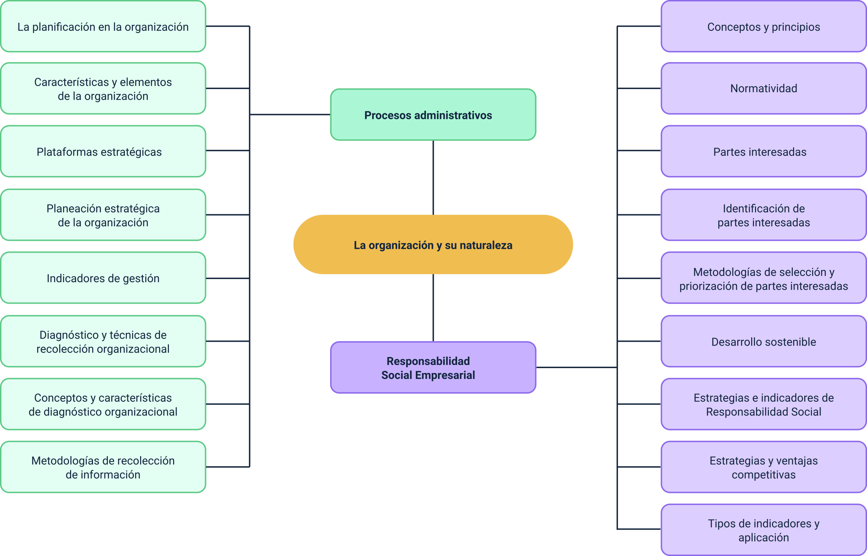

Material complementario

|  |  |  |  |
| --- | --- | --- | --- |
| Tema | Referencia | Tipo de material | Enlace del recurso |
| Procesos administrativos | Lifeder Education. (2022) ¿Qué es el Proceso Administrativo y cuáles son sus etapas?. | Video | <https://www.youtube.com/watch?v=QqcjI-zZyb8> |
| Responsabilidad Social Empresarial | Lifeder Education. (2021) ¿Qué es la Responsabilidad Social?. | Video | <https://www.youtube.com/watch?v=L7SDdGAImsA> |
| Responsabilidad Social Empresarial | Pérez, M., Espinoza, C. y Peralta, B. (2016). La responsabilidad social empresarial y su enfoque ambiental: una visión sostenible a futuro. Revista Universidad y Sociedad, 8(3), p. 169-178. | Artículo | <http://scielo.sld.cu/scielo.php?script=sci_arttext&pid=S2218-36202016000300023&lng=es&tlng=es> |
| Partes interesadas | Lteam Training. (2016). Partes Interesadas Stakeholders. | Video | <https://www.youtube.com/watch?v=9AtaIAZEu0c> |
| Desarrollo sostenible | KanelaMental. (2021). El Desarrollo Sostenible y sus pilares fundamentales. | Video | <https://www.youtube.com/watch?v=OZlUTG07XFQ> |
| Diagnóstico y técnicas de recolección organizacional | Lifeder Education. (2022) ¿Qué es el Diagnóstico organizacional y para qué sirve?. | Video | <https://www.youtube.com/watch?v=SnJz_2__fC0> |

Glosario

**Competencia**: rivales a nivel de empresa. Investigar sobre quiénes son la competencia permitirá la identificación de amenazas y tener una estrategia para la reacción a dicha amenaza.

**Control**: consiste en que la organización mida los resultados de cómo se hicieron las actividades planteadas y efectuadas, con el objetivo de generar mejoras continuas.

**Diagnóstico**: recoge y analiza la información o datos para tomar decisiones frente a diferentes problemas de la organización.

**Dirección**: consiste en que la organización verifique que se hagan las actividades o tareas propuestas para el logro de los objetivos, mediante el liderazgo, la motivación y la comunicación de los involucrados.

**Estrategia**: es un proceso que busca dirigir o trazar un objetivo propuesto.

**Indicador:** brinda la información cualitativa o cuantitativa conformada por varios datos.

**Liderazgo**: son las habilidades para dirigir, acompañar a un equipo de personas o trabajo.

**Organización:** grupo de personas que se asocian para desarrollar una actividad económica y utilizar diversos recursos para lograr objetivos o metas.

**Planeación:** consiste en que la organización determine qué se va a hacer, de forma anticipada, para lograr los objetivos propuestos de manera eficiente.

**Sostenibilidad:** gestionar los recursos para satisfacer las necesidades actuales, sin poner en riesgo las necesidades futuras.

“**Stakeholders**”: son el público de interés que se relaciona con las actividades y decisiones de una organización.

**Valores:** son aquellos principios, normas o creencias que caracterizan una organización.

Referencias bibliográficas

Benavides, C. (2016). Definiendo las partes interesadas en ISO 9001:2015. Calidad para Pymes. <https://es.linkedin.com/pulse/definiendo-las-partes-interesadas-en-iso-90012015-benavides-gallegos>

Business at Speed. (2018). ¿Qué indicadores miden la sostenibilidad de tu empresa? PHC Software. <https://phcsoftware.pe/business-at-speed/indicadores-sostenibilidad-empresa/>

Calvo, E. (s. f.). Influencia de Stakeholders en el Proyecto. BSG Institute. <https://bsginstitute.com/bs-campus/blog/influencia-de-stakeholders-en-el-proyecto-69>

Conexión ESAN. (2016) ¿Qué es el mapa de procesos de la organización?. ESAN Graduate School of Business. <https://www.esan.edu.pe/conexion-esan/que-es-el-mapa-de-procesos-de-la-organizacion>

Duque, Y., Cardona, M. y Rendón, J. (2014). Responsabilidad Social Empresarial: Teorías, índices, estándares y certificaciones. Cuadernos de administración, 29(50), p. 196–206. <https://www.academia.edu/71951475/Responsabilidad_Social_Empresarial_Teor%C3%ADas_%C3%ADndices_est%C3%A1ndares_y_certificaciones>

Editorial Grudemi. (2018). Organización. Enciclopedia Económica. <https://enciclopediaeconomica.com/organizacion/>

Enciclopedia Concepto. (s. f.). Proceso administrativo. Concepto <https://concepto.de/proceso-administrativo/>

ISOTools. (2016). Mapa de procesos según la nueva ISO 9001 2015. <https://www.isotools.org/2016/05/11/mapa-procesos-nueva-iso-9001-2015/>

Meza, A. (2020). El Diagnóstico Organizacional: elementos, métodos y técnicas. Mi Espacio. <https://www.infosol.com.mx/miespacio/el-diagnostico-organizacional-elementos-metodos-y-tecnicas/>

URSE. (2015). Conceptos y primeros pasos en RSE. CEPB. <https://www.cepb.org.bo/urse/wp-content/uploads/2015/03/GUIA1Vweb.pdf>

Velásquez, L. y D’Armas, M. (2015). El ingeniero con conciencia social: Una posibilidad para el desarrollo sostenible. Universidad, Ciencia y Tecnología, 19(74), p. 25–38. <http://ve.scielo.org/scielo.php?script=sci_arttext&pid=S1316-48212015000100003>

Créditos

| Nombre | Cargo | Regional y Centro de Formación |
| --- | --- | --- |
| Claudia Patricia Aristizábal | Líder del Ecosistema | Dirección General |
| Rafael Neftalí Lizcano Reyes | Responsable de Línea de Producción | Centro Industrial del Diseño y la Manufactura - Regional Santander |
| May Stefanny González Verjel | Experta temática | Centro de Industria, Empresa y Servicios Regionales - Regional Norte de Santander |
| Miroslava González Hernández | Diseñadora Instruccional | Centro Industrial del Diseño y la Manufactura - Regional Santander |
| Ana Catalina Córdoba Sus | Metodólogo para formación virtual | Centro Industrial del Diseño y la Manufactura - Regional Santander |
| Blanca Flor Tinoco Torres | Diseñador de Contenidos Digitales | Centro Industrial del Diseño y la Manufactura - Regional Santander |
| Francisco José Lizcano Reyes | Desarrollador Full-Stack | Centro Industrial del Diseño y la Manufactura - Regional Santander |
| Wilson Andrés Arenales Cáceres | Animador y Producción Audiovisual | Centro Industrial del Diseño y la Manufactura - Regional Santander |
| Emilsen Alfonso Bautista | Actividad Didáctica | Centro Industrial del Diseño y la Manufactura - Regional Santander |
| Zuleidy María Ruiz Torres | Validación de Recursos Educativos Digitales | Centro Industrial del Diseño y la Manufactura - Regional Santander |
| Luis Gabriel Urueta Alvarez | Validación de Recursos Educativos Digitales | Centro Industrial del Diseño y la Manufactura - Regional Santander |
| Daniel Ricardo Mutis Gómez | Evaluador para Contenidos Inclusivos y Accesibles | Centro Industrial del Diseño y la Manufactura - Regional Santander |